TRƯỜNG ĐẠI HỌC CÔNG NGHỆ SÀI GÒN
KHOA CÔNG NGHỆ THÔNG TIN
---oOo---

THỰC TẬP CHUYÊN NGHÀNH

Tên đề tài:
XÂY DỰNG WEBSITE BÁN HÀNG TRỰC TUYẾN CHO DOANH NGHIỆP THỰC PHẨM SẠCH

Người hướng dẫn: ThS.Trần Quốc Trường
Sinh viên thực hiện: Lương Thị Mỹ Giang

TP. HỒ CHÍ MINH – NĂM 2025
LỜI CẢM ƠN

Trước hết, em xin trân trọng gửi lời cảm ơn đến Ban Giám hiệu Nhà trường, Khoa Công nghệ Thông tin cùng toàn thể Quý Thầy Cô đã tạo điều kiện thuận lợi cho em trong quá trình học tập và tham gia thực tập chuyên ngành.
Đặc biệt, em xin bày tỏ lòng biết ơn sâu sắc đến Thầy ThS. Trần Quốc Trường – người đã luôn tận tình hướng dẫn, chỉ bảo và hỗ trợ em trong suốt quá trình thực hiện đề tài. Những định hướng quý báu và những góp ý chi tiết của Thầy đã giúp em hoàn thiện kiến thức, kỹ năng cũng như nội dung báo cáo này.
Mặc dù đã nỗ lực hoàn thành báo cáo một cách tốt nhất, song không thể tránh khỏi những thiếu sót. Em rất mong nhận được những ý kiến đóng góp từ Quý Thầy Cô và các bạn để em có thể hoàn thiện hơn trong tương lai.

Em xin chân thành cảm ơn.

Mô Tả Ngắn Gọn Đề Tài

Đề tài “Xây dựng Website Bán hàng Trực tuyến cho Doanh nghiệp Thực phẩm Sạch ” nhằm phát triển một hệ thống thương mại điện tử hỗ trợ doanh nghiệp giới thiệu sản phẩm, quản lý đơn hàng và phục vụ khách hàng một cách hiệu quả.
Website được xây dựng bằng Laravel Framework, cho phép tổ chức mã nguồn rõ ràng, bảo mật tốt và dễ mở rộng.
Hệ thống cung cấp các chức năng cần thiết cho cả người dùng và quản trị viên, bao gồm: xem và tìm kiếm sản phẩm, lọc theo danh mục, thêm vào giỏ hàng, đặt hàng, theo dõi đơn hàng, đăng nhập – đăng ký tài khoản. Đối với admin, website hỗ trợ quản lý sản phẩm, danh mục, đơn hàng, khách hàng và nội dung trang. Các chức năng này giúp doanh nghiệp theo dõi hoạt động kinh doanh, cập nhật hàng hóa kịp thời và xử lý đơn hàng chính xác.
Việc xây dựng Website bán hàng trực tuyến cho doanh nghiệp thực phẩm sạch không chỉ đáp ứng nhu cầu kinh doanh thực tế mà còn mang lại trải nghiệm mua sắm an toàn, thuận tiện cho người dùng. Hệ thống góp phần nâng cao hiệu quả bán hàng, tối ưu hóa quy trình vận hành và hỗ trợ doanh nghiệp phát triển bền vững trong thời đại số hóa.

CHƯƠNG 1. GIỚI THIỆU CHI TIẾT ĐỀ TÀI
1.1. Giới thiệu chung
Trong bối cảnh số hóa thương mại và xu hướng tiêu dùng xanh đang phát triển mạnh mẽ tại Việt Nam, nhu cầu về thực phẩm sạch, hữu cơ (organic) ngày càng tăng cao. Tuy nhiên, nhiều doanh nghiệp nhỏ và vừa kinh doanh thực phẩm sạch vẫn gặp khó khăn trong việc tiếp cận khách hàng trực tuyến do thiếu nền tảng bán hàng chuyên nghiệp.
Đề tài “Xây dựng Website Bán hàng Trực tuyến cho Doanh nghiệp Thực phẩm Sạch” được thực hiện nhằm giải quyết vấn đề này bằng cách xây dựng một hệ thống thương mại điện tử hiện đại, dễ sử dụng, bảo mật cao dựa trên Laravel Framework.
1.2. Lý do chọn đề tài
- Nhu cầu thực tế:
        - Theo báo cáo của Nielsen Việt Nam (2024), 68% người tiêu dùng sẵn sàng chi trả cao hơn cho thực phẩm sạch có nguồn gốc rõ ràng.
        - Người tiêu dùng ngày càng quan tâm đến nguồn gốc, chứng nhận của thực phẩm.
        - Doanh nghiệp cần công cụ quản lý bán hàng online hiệu quả, tiết kiệm chi phí.
- Xu hướng công nghệ:
        - Laravel là framework PHP mạnh mẽ, phù hợp cho ứng dụng web quy mô vừa và lớn.
- Tính ứng dụng cao:
        - Hệ thống có thể triển khai thực tế cho các cửa hang,doanh nghiệp hay hợp tác xã nông nghiệp sạch.
1.3. Mục tiêu của đề tài
- Xây dựng một website bán hàng online hoàn chỉnh cho doanh nghiệp kinh doanh thực phẩm sạch, hữu cơ.
Giúp khách hàng:
  - Xem danh sách sản phẩm rõ ràng, có hình ảnh, giá, mô tả và chứng nhận organic (như VietGAP, USDA…).
  - Tìm kiếm nhanh theo tên, loại sản phẩm, mức giá.
  - Lọc sản phẩm theo danh mục (rau, củ, trái cây, gạo, trứng…).
  - Thêm vào giỏ hàng, xem lại trước khi mua.
  - Đặt hàng và thanh toán online an toàn.
  - Theo dõi đơn hàng (đang xử lý, đang giao, hoàn thành…).
  - Đăng ký, đăng nhập để lưu thông tin và xem lịch sử mua hàng.
Giúp quản trị viên (chủ cửa hàng):
  - Quản lý sản phẩm: thêm mới, sửa, xóa, cập nhật số lượng tồn kho.
  - Quản lý danh mục: tạo nhóm sản phẩm (rau củ, thịt sạch…).
  - Quản lý đơn hàng: xem chi tiết, đổi trạng thái, in hóa đơn.
  - Quản lý khách hàng: xem thông tin người mua.
Sử dụng Laravel để:
  - Code sạch, dễ sửa sau này.
  - Tận dụng các tính năng có sẵn như đăng nhập, bảo mật.
  - Dễ nâng cấp thêm chức năng sau (ví dụ: khuyến mãi, đánh giá).
Website chạy tốt trên điện thoại và máy tính, giao diện đẹp, dễ dùng.

1.4. Phạm vi đề tài
Tiêu chí | Nội dung thực hiện | Không thực hiện
Đối tượng sử dụng | - Khách hàng cá nhân (người mua thực phẩm sạch)  - Quản trị viên (chủ shop/doanh nghiệp) | - Nhân viên kho, shipper
Sản phẩm bán | - Thực phẩm sạch, hữu cơ: rau, củ, trái cây, gạo, trứng, thịt, sữa… | - Đồ uống, thực phẩm chế biến sẵn
Chức năng chính | - Xem, tìm kiếm, lọc sản phẩm.  - Giỏ hàng, đặt hàng, thanh toán online  - Theo dõi đơn hàng  - Đăng ký, đăng nhập  - Quản lý sản phẩm, đơn hàng, danh mục (phần admin) | - Tích hợp giao hàng tự động (GHN, GHTK)  - Chat trực tuyến  - Đánh giá, bình luận sản phẩm
Công nghệ sử dụng | - Laravel  - MySQL làm CSDL  - Bootstrap 5  - VNPay Sandbox (thanh toán thử nghiệm) | - Không dùng React, Vue, Flutter
Môi trường chạy | - Chạy trên localhost (WAMP)  - Triển khai thử trên hosting miễn phí/phí thấp | - Không triển khai trên cloud (AWS, Google Cloud)

1.5. Phương pháp thực hiện
1. Thu thập và phân tích yêu cầu
- Tìm hiểu nhu cầu thực tế từ doanh nghiệp kinh doanh thực phẩm sạch.
- Xác định mục tiêu xây dựng hệ thống: giới thiệu sản phẩm, hỗ trợ đặt hàng, quản lý đơn hàng và tạo trải nghiệm mua sắm thuận tiện cho khách hàng.
- Phân tích các chức năng chính và các luồng hoạt động của người dùng trong hệ thống.
2. Thiết kế hệ thống
Tiến hành xây dựng các mô hình ban đầu:
Sơ đồ Use Case mô tả toàn bộ chức năng và tương tác của người dùng với hệ thống.
Sơ đồ ERD thiết kế cấu trúc cơ sở dữ liệu, các bảng và mối quan hệ.
3. Phát triển hệ thống với Laravel Framework
Phát triển giao diện bằng Blade Template, kết hợp Bootstrap để đảm bảo giao diện trực quan, dễ sử dụng và hiển thị tốt trên nhiều thiết bị.
Tích hợp chức năng thanh toán thử nghiệm qua môi trường Sandbox phục vụ kiểm thử luồng đặt hàng.
4. Kiểm thử và xử lý lỗi
- Kiểm thử đơn vị và kiểm thử chức năng cho toàn bộ quy trình:
Đăng nhập – đăng ký
Xem và tìm kiếm sản phẩm
Thêm giỏ hàng – đặt hàng
Xử lý đơn hàng – thanh toán
- Ghi nhận, phân loại và khắc phục các lỗi giao diện, dữ liệu và logic nghiệp vụ.

5. Chạy thử nghiệm và tinh chỉnh
- Triển khai hệ thống trên môi trường localhost (WAMP/XAMPP) để kiểm tra hoạt động ổn định.
- Theo dõi hiệu năng, tối ưu truy vấn và giảm thời gian tải trang.
- Điều chỉnh giao diện, bố cục và trải nghiệm người dùng dựa trên kết quả chạy thử.
6. Đánh giá và hoàn thiện sản phẩm
- Thu thập phản hồi người dùng thử.
- Bổ sung các tính năng cần thiết, hoàn thiện.
- Chuẩn hóa cấu trúc mã nguồn, cải thiện bảo mật và tối ưu hệ thống trước khi nghiệm thu.

1.6. Ý nghĩa của đề tài
Đề tài “Xây dựng Website Bán hàng Trực tuyến cho Doanh nghiệp Thực phẩm Sạch” mang lại nhiều lợi ích thiết thực, cụ thể như sau:
- Đối với doanh nghiệp
  - Giúp bán hàng online dễ dàng, tiếp cận nhiều khách hàng hơn, đặc biệt là người dùng thích mua thực phẩm sạch qua mạng.
  - Quản lý đơn hàng, sản phẩm tập trung, không cần ghi chép thủ công, tiết kiệm thời gian.
  - Quảng bá thương hiệu bằng website chuyên nghiệp, tạo niềm tin với khách hàng về nguồn gốc thực phẩm sạch.
- Đối với khách hàng
  - Mua sắm tiện lợi, xem sản phẩm, đặt hàng, thanh toán ngay trên điện thoại hoặc máy tính.
  - Thông tin rõ ràng về nguồn gốc, chứng nhận (VietGAP, USDA Organic…), giúp yên tâm khi mua.
  - Dễ dàng theo dõi đơn hàng, biết hàng đang ở đâu, khi nào giao.
- Đối với sinh viên thực hiện
  - Học cách dùng Laravel thực tế, từ cài đặt đến code chức năng, hiểu rõ quy trình làm web.
  - Rèn kỹ năng làm việc như tìm hiểu yêu cầu, viết báo cáo, sửa lỗi code.
  - Có sản phẩm thực tế để nộp báo cáo thực tập và thêm vào CV khi xin việc sau này.
- Đối với xã hội
  - Góp phần khuyến khích tiêu dùng xanh, ủng hộ thực phẩm sạch, tốt cho sức khỏe.
  - Hỗ trợ các doanh nghiệp nhỏ phát triển, thúc đẩy chuyển đổi số trong nông nghiệp sạch.

CHƯƠNG 2. MÔ TẢ NGHIỆP VỤ
Sơ đồ UML đơn giản
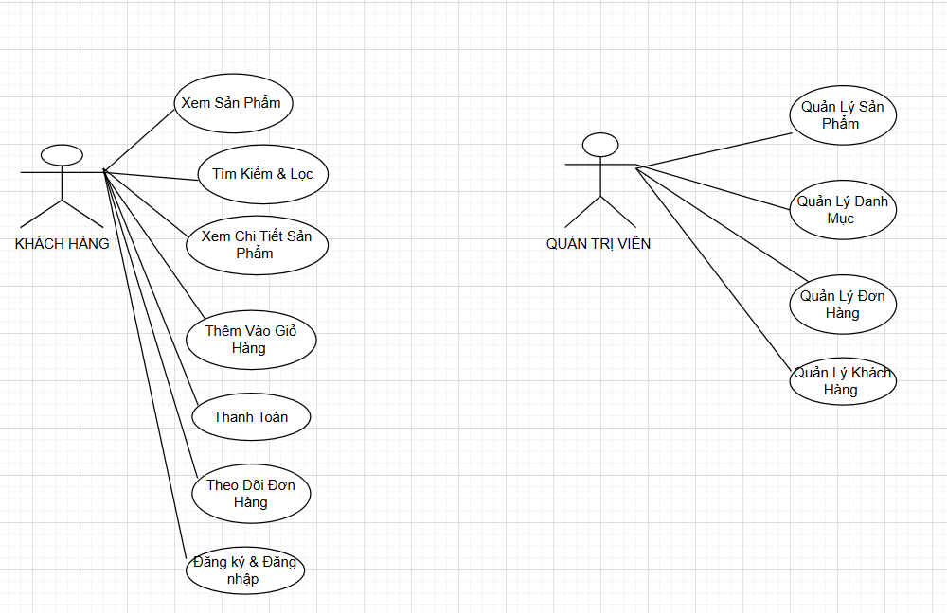

Sơ đồ D0
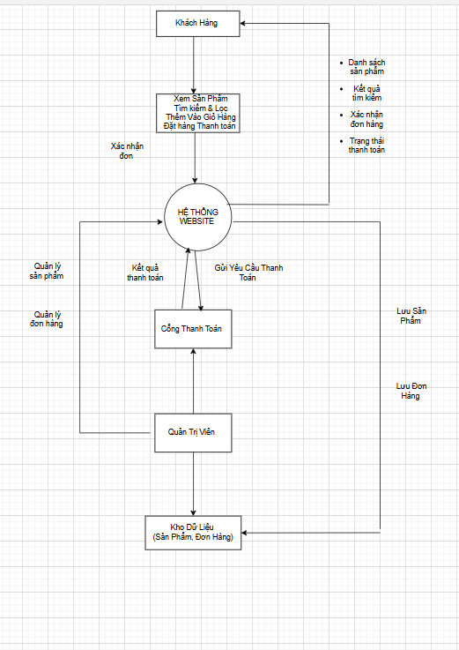

Sơ đồ D1
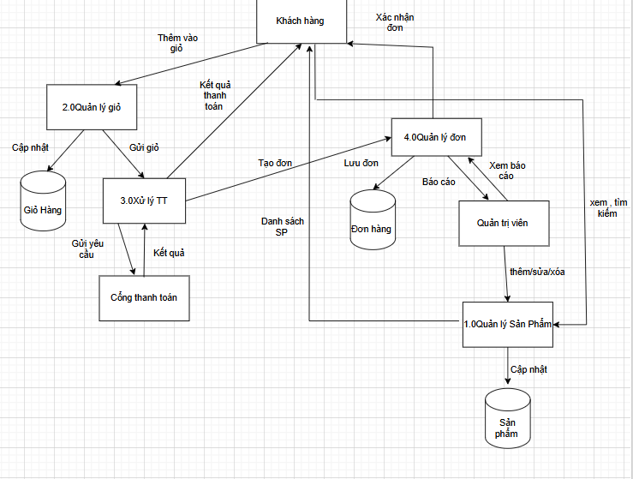

SƠ ĐỒ ERD
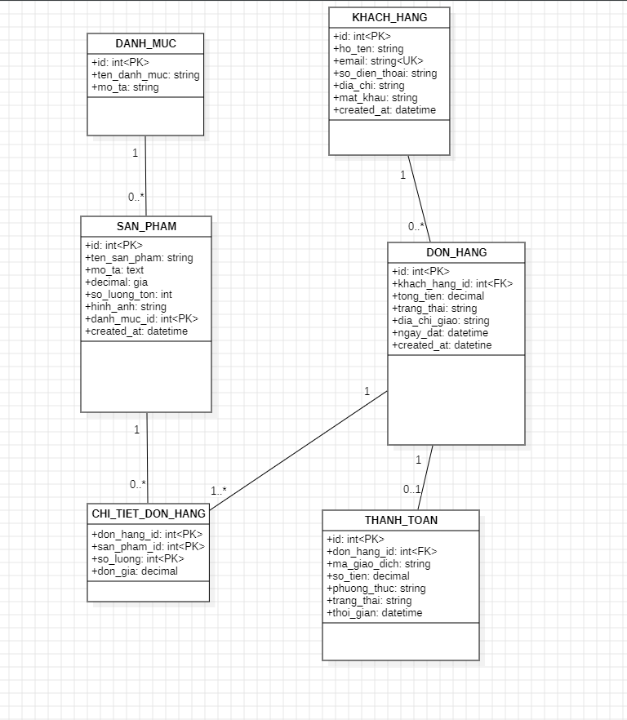

Sơ đồ D2
